

**பாடம் 7**

**உயிர்மெய் எழுத்துகள்**

* **ஈ வரிசை வாய்பாடு**

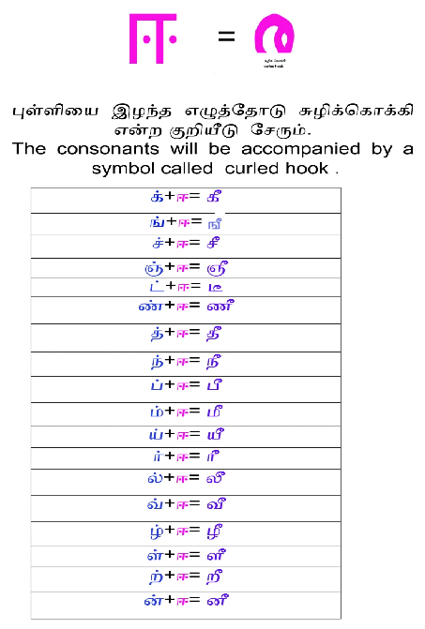

* **உயிர்மெய் எழுத்துகள் [ ஈ வரிசை ]**

கீ **ஙீ** சீ ஞீ டீ ணீ

தீ நீ பீ மீ யீ ரீ

லீ வீ ழீ ளீ றீ னீ

ஙி

ஙஙி